Гуманитарный проект
государственного учреждения образования
«Ясли-сад «Радуга» д. Мышковичи»
отдела по образованию, спорту и туризму
Кировского райисполкома Могилёвской области
ищет спонсоров

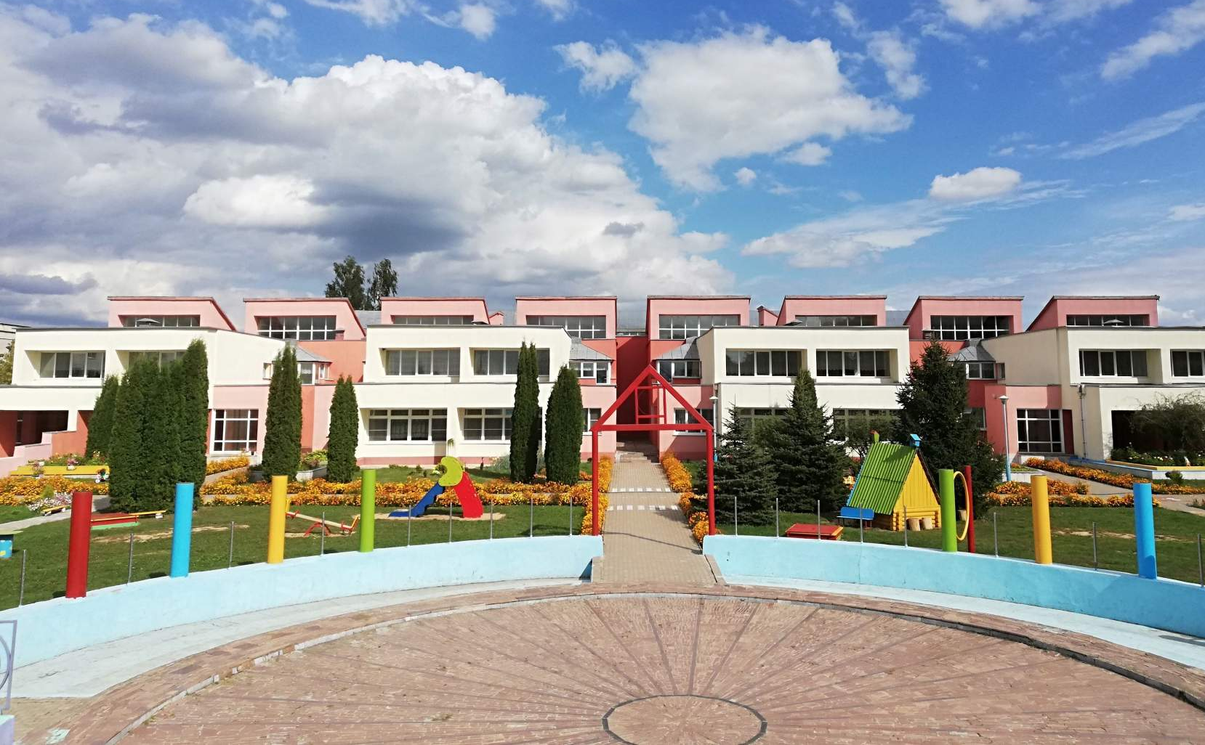

Цель проекта: сохранение и укрепления здоровья детей, создание
дополнительных возможностей для компенсации нарушенных функций
детского организма через модернизацию и реконструкцию бассейна.
1. Наименование проекта: создание условий для расширения инклюзивного пространства, мобилизуя ресурсы бассейна в государственном учреждении образования «Ясли-сад «Радуга» д. Мышковичи»
2. Срок реализации проекта: 36 месяцев.
3. Организация - заявитель, предлагающая проект: государственное
учреждение образования «Ясли-сад «Радуга» д. Мышковичи»
4. Цель проекта: сохранение и укрепления здоровья детей, создание
дополнительных возможностей для компенсации нарушенных функций
детского организма через модернизацию и реконструкцию бассейна.
5. Задачи, планируемые к выполнению в рамках реализации проекта:
- создать универсальную среду;
- укрепить и сохранить физическое здоровье;
- расширить опыт социального взаимодействия со сверстниками;
- формировать культурно-гигиенические навыки;
- повышение имиджа учреждения дошкольного образования в социуме.
6. Целевая группа: воспитанники государственного учреждения образования «Ясли-сад «Радуга» д. Мышковичи»
7. Краткое описание мероприятий в рамках проекта:
- наружные работы по ремонту здания (замена
дверных блоков, ремонт санузлов:2 умывальника, 2 унитаза);
- внутренние работы по ремонту помещения (ремонт раздевалки, душевых
кабин, ремонт потолка, чаши бассейна, облицовка плиткой);
- оснащение бассейна вентиляционной системой, системой подогрева и
очистки воды; системой подогрева пола;
- оснащения бассейна
1. | Надувные игрушки (маленькие) | 15 шт. | Наглядно-игровой материал для младшего возраста
2. | Игрушки надувные большие | 5 шт. | Игровой и демонстрационный материал
3. | Кольца цветные, тонущие 18 см. | 15 шт. | Демонстрационный и игровой материал
4. | Цветные тонущие палочки | 20 шт. | Игровой и дидактический материал для плавания под водой
5. | Обручи нетонущие | 2 шт. | Игровой и дидактический материал

6. | Баскетбольные корзины плавающие | 2 шт. | Игровой материал
7. | Мяч резиновый | 15 шт. | Игровой материал, используется также как кольцеброс
8. | Игрушки – рыбки. | 15 шт. | Игровой и дидактический материал для тренировки дыхания
9. | Доски плавательные | 15 шт. | Игровой и дидактический материал – скольжение по поверхности воды
10. | Ласты детские | 15 шт. | Дидактический материал для совершенствования работы ног
11. | Нарукавники для плавания оранжевые | 15 пар | Для соблюдения техники безопасности
12. | Круги для плавания | 15 шт. | Для соблюдения техники безопасности и как игровой материал
13. | Корзины для хранения игрушек | 6 шт. | Для хранения и как игровой материал
14. | Мячи надувные | 15 шт. | Игровой и дидактический материал
15. | Нудлы цветные короткие | 16 шт. | Для тренировки техники передвижения на воде
16. | Нудлы цветные длинные | 10 шт. | Для тренировки техники передвижения на воде
17. | Флажки-ограничители | 6 шт. | Для организации упражнений на воде
18. | Веревка с попловками | 2 шт | Для организации упражнений на воде
19. | Подставки по нудлы с отверстием | 16 шт | Для организации упражнений на воде
20. | Поплавок для плавания | 18 шт | Для организации упражнений на воде

- торжественное открытие бассейна и популяризация здорового образа жизнидетей дошкольного возраста;
8. Общий объем финансирования (в долларах США): для расчета затрат на реализацию проекта нужна помощь специалиста
Источник финансирования
Объем финансирования (в долларах США)
Средства донора:
Софинансирование:
9. Место реализации проекта (область, район, город)
Могилёвская область, Кировский район, аг. Мышковичи
10. Контактные лица:
Иваницкая Жанна, заведующий государственного учреждения образования «Ясли-сад «Радуга» д. Мышковичи»
мобильный телефон: +37529 1580572, рабочий телефон (802237) 71-302
адрес электронной почты: raduga_mishkovichi@tut.by
Асташова Вероника , заместитель заведующего по основной деятельности государственного учреждения образования «Ясли-сад «Радуга» д. Мышковичи»
мобильный телефон: +37529-9937780, рабочий телефон (802237) 72-412
адрес электронной почты: raduga_mishkovichi@tut.by

